Úkol číslo 3 od Puzzle týmu z gymnázia Děčín

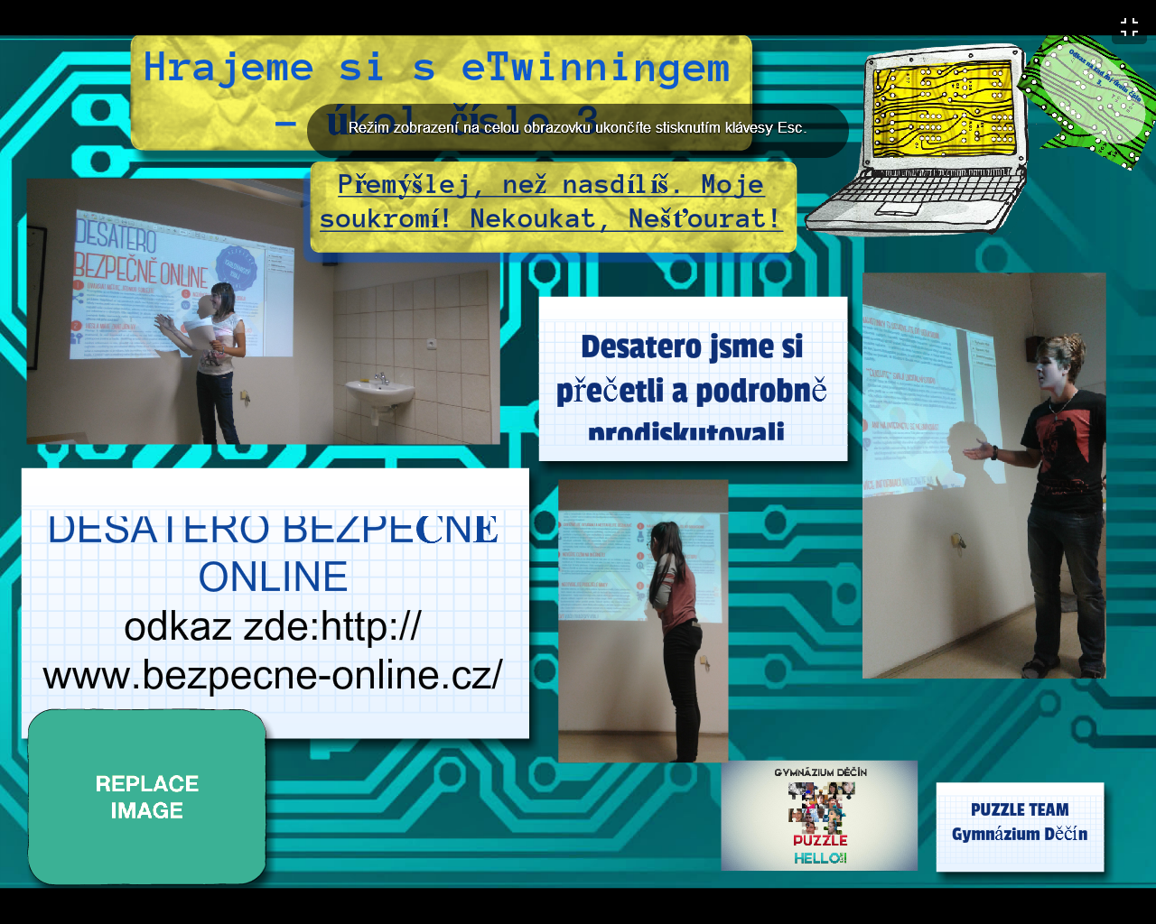
http://sarkaopatova.edu.glogster.com/hrajeme-si-s-etwinningem-ukol-cislo-3-puzzle-team/

